- Coffee2Go
- Lehrziele:  - While - Anweisung | - Vertiefung:  - If-Anweisung
Das Programm simuliert einen Kaffeeautomaten, wie er in der Schule steht. Der Kaffee hat den üblichen Einheitspreis von 50 Cent. Der Benutzer wird aufgefordert, gültige Münzen (Ganzzahl von 5 Cent bis 200 Cent) einzuwerfen. Werden ungültige Münzen eingeworfen, ist der Benutzer darauf hinzuweisen und es wird mit dem Einwurf fortgesetzt. Übersteigt der Einwurf die magischen 50 Cent, erfolgt die Kaffeeausgabe (leider nur als Text) und die Ausgabe, wie viel Geld der Benutzer zurückbekommt.
Ein Abbruch des Einwurfs ist nicht vorzusehen.
Danach hat man die Möglichkeit weitere Tassen Kaffee zu kaufen. (Siehe Abbildung!)
Verwenden Sie für den Produktpreis eine Konstante!
Die Ausgabe (darf natürlich in der Schleife erfolgen) muss sich am Musteroutput orientieren.
Abbildung 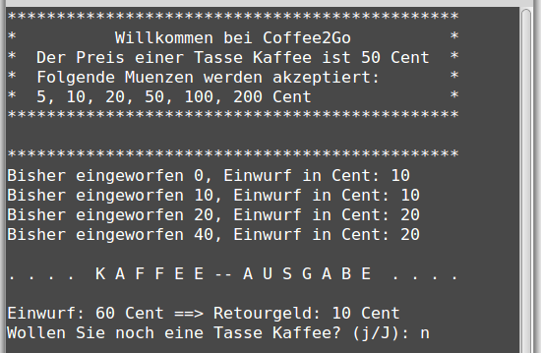1: Beispiel Kauf einer Tasse Kaffee

Abbildung 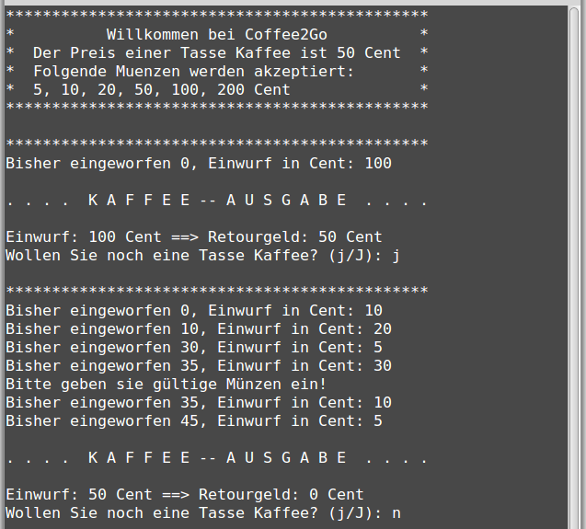2: Beispiel Kauf mehrere Tassen Kaffee (mit falscher 30-Cent-Münze)

